COMUNICATO STAMPA

Fusione di nanoparticelle d’oro: una simulazione data-driven
Un nuovo studio ha utilizzato il machine learning per simulare e analizzare lo stato di nanoparticelle d’oro, di grande importanza per molte tecnologie, ad alte temperature. I risultati sono stati pubblicati su Nature Communications
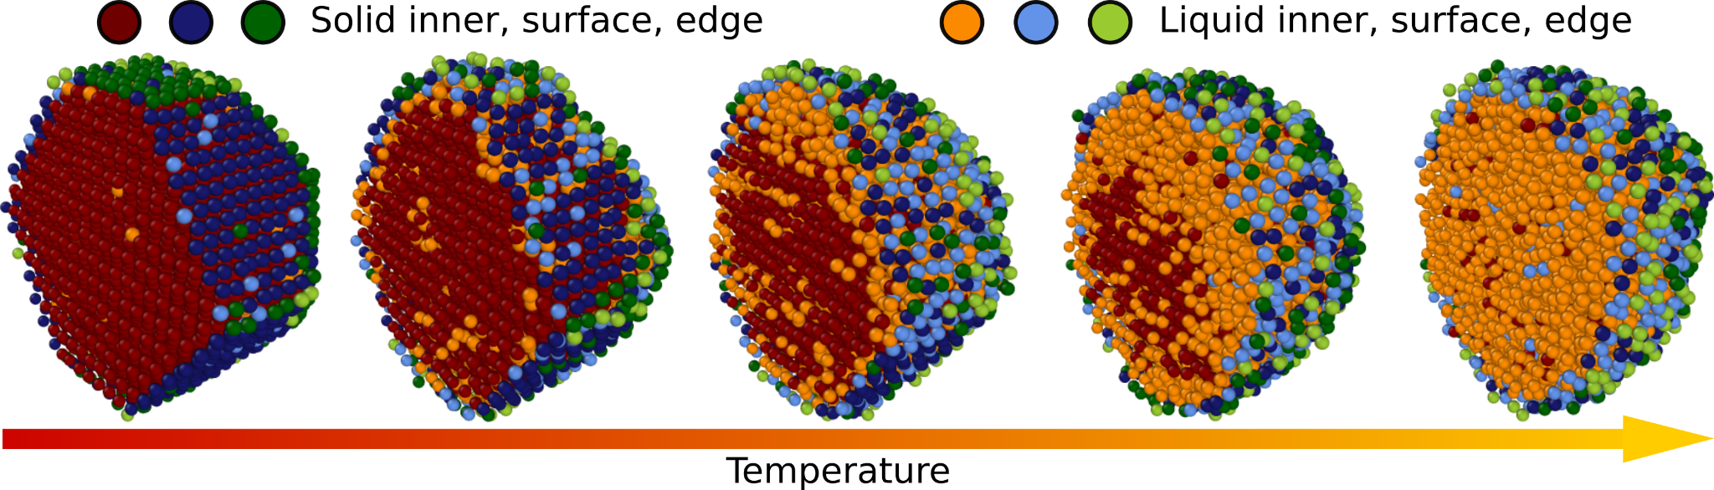

Trieste, 9 novembre 2021

Le particelle d’oro hanno proprietà uniche che le rendono importanti nei processi catalitici, in biomedicina e in ottica. Queste proprietà cambiano radicalmente se le nanoparticelle, e la loro superficie, si trova in uno stato liquido o solido.
Un approccio che descriva il meccanismo di fusione di piccole particelle d’oro, della dimensione di pochi nanometri, e uno strumento per predire quantitativamente la loro temperatura di fusione, potrebbero pertanto avere un ruolo chiave per la loro applicazione in tecnologie di frontiera. Sfortunatamente, però, vista la complessità degli effetti di superficie presenti alla nanoscala, i modelli termodinamici classici non possono essere applicati in questi sistemi.

Uno studio internazionale guidato dalla SISSA, in collaborazione con l’École Polytechnique Fédérale de Lausanne, il King’s College London, Swansea University e l’Aristotle University of Thessaloniki ha utilizzato il machine learning per cogliere la sfida di predire e caratterizzare accuratamente i cambiamenti di piccole nanoparticelle d’oro al variare della temperatura. L’uso del machine learning per prevedere le forze che agiscono sugli atomi nelle nanoparticelle hanno permesso agli scienziati autori della ricerca di condurre facilmente lunghe simulazioni con una precisione quantomeccanica. L’articolo è stato appena pubblicato su Nature Communications.

“Le simulazioni, che avrebbero richiesto migliaia di anni di calcolo se fatte con i tradizionali metodi di density functional theory, possono essere condotte in pochi giorni usando i potenziali generati tramite machine learning” racconta Claudio Zeni, primo autore della ricerca. Per poi analizzare tali simulazioni, sono stati applicati altre tecniche data-driven. Continua il ricercatore: “L’utilizzo di metodi di apprendimento non supervisionato assieme ad algoritmi per descrivere l’ambiente che circonda un atomo, ci ha permesso di identificare automaticamente ogni atomo e definire se si trovava in uno stato liquido o solido, e se presente sulla superficie, sul bordo o all’interno della nanoparticella. Questo ha di molto accelerato il processo di analisi e fornito una cornice obiettiva per discriminare quando il riarrangiamento superficiale, un fenomeno che gioca un ruolo importante nella funzionalità delle piccole nanoparticelle, ha luogo.

A seguito di un ulteriore miglioramento e una standardizzazione dell’approccio già previsto dagli autori della ricerca, le tecniche sviluppate e impiegate nell’articolo potranno trovare applicazione in un vasto raggio di importanti sistemi tecnologici.
LINK UTILI  Articolo completo:  https://www.nature.com/articles/s41467-021-26199-7  IMMAGINE  Crediti: | SISSA  Scuola Internazionale  Superiore di Studi Avanzati  Via Bonomea 265, Trieste  W www.sissa.it  Facebook, Twitter  @SISSAschool | CONTATTI  Nico Pitrelli  → pitrelli@sissa.it  M +39 342 8022237  Donato Ramani  → ramani@sissa.it  T +39 040 3787513  M +39 342 8022237

